OBJEDNÁVKA 2023
odběratel: |  |  | vyřizuje: |  | Erlec Jaroslav
 |  | TECHNICKÉ SLUŽBY LITOVEL  příspěvková organizace  Cholinská 1008  784 01 Litovel  IČO: 71240233  DIČ: CZ71240233 | datum: |  | 16. 3. 2023
 |  |  | číslo objednávky: |  | OBJ -09/2023
 |  |  | dodavatel:
Ing. Štěpán Kriegler
Sokolská 28
789 01 Zábřeh
IČ: 87984008
telefon: | 585 342 257, 585 341 445
 | 585 342 134
e-mail (ředitel): | erlec@ts-litovel.cz
e-mail (účetní): | kovarova@ts-litovel.cz
http://www.ts-litovel.cz
popis:

Dle Vaší cenové nabídky ze dne 8. 3. 2023, objednávám výchovný a zdravotní řez dřevin.

Dodací a fakturační adresa je uvedena v hlavičce. Fakturu lze zasílat i elektronicky na výše uvedený e-mail účetní.

Prosíme, aby ve faktuře bylo uvedeno i číslo objednávky.

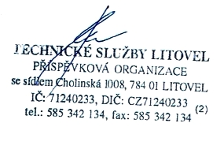

_______________________________________

Organizace je zapsána v obchodním rejstříku Krajského soudu Ostrava, oddílu Pr, vložce 984
vyhotovil: LACHNIT Kamil (skladník – zásobovač); e-mail: lachnit@ts-litovel.cz

